Olá, estudante.

Conforme sugerido no conteúdo, a seguir, há exemplos de templates para a   
execução de suas atividades.

**Nome: Renan Batista Alves**

**RGM: 13125133**

A partir do modelo a seguir, escreva, no mínimo, 15 histórias – o máximo dependerá de quão preciso você quer ser nesse aplicativo de cupcakes:

|  |
| --- |
| ID:001 |
| Título: Criação de conta para login |
| Requerente:Cliente |
| Ação: Permitir que o cliente faça login no aplicativo |
| **Comentários:** |
| Critérios de aceitação:  Como CLIENTE, EU QUERO poder criar uma conta na loja online,  PARA QUE POSSA facilitar compras futuras e salvar minhas informações de pagamento. |
| Regras de negócio:  RN #1... |
| Requisito não funcional:  RN F#1... |
| Prioridade:  A |
| Pontos de história: 1 |

|  |
| --- |
| ID:002 |
| Título:Filtros de pesquisa no aplicativo |
| Requerente:Cliente |
| Ação:Permitir que o cliente efetue filtro e pesquisa dos cupcakes |
| **Comentários:** |
| Critérios de aceitação:  Como CLIENTE, EU QUERO poder filtar e pesquisar pelos tipos de cupcakes,  PARA QUE POSSA encontrar o tipo de cupcake que desejo comprar. |
| Regras de negócio:  RN #1... |
| Requisito não funcional:  RN F#1... |
| Prioridade:  B |
| Pontos de história: 3 |

|  |
| --- |
| ID:003 |
| Título:Fotos dos cupcakes |
| Requerente:Cliente |
| Ação:Permitir ao cliente visualizar fotos dos cupcakes |
| **Comentários:** |
| Critérios de aceitação:  Como CLIENTE, EU QUERO eu quero ver fotos dos cupcakes,  PARA QUE POSSA ter uma idéia da aparência e decoração. |
| Regras de negócio:  RN #1... |
| Requisito não funcional:  RN F#1... |
| Prioridade:  B |
| Pontos de história: 6 |

|  |
| --- |
| ID:004 |
| Título:Descrição e ingredientes |
| Requerente:Cliente |
| Ação:Permitir ao cliente a identificação dos ingredientes utilizados |
| **Comentários:** |
| Critérios de aceitação:  Como CLIENTE, EU QUERO poder ler a descrição detalhada de cada sabor de cupcake, incluindo os ingredientes utilizados,  PARA QUE POSSA escolher e verificar possíveis ingredientes a que sou alérgico ou não gosto. |
| Regras de negócio:  RN #1... |
| Requisito não funcional:  RN F#1... |
| Prioridade:  B |
| Pontos de história: 4 |

|  |
| --- |
| ID:005 |
| Título:Personalização dos cupcakes |
| Requerente:Clientes |
| Ação:Permitir ao cliente adicionar ou retirar ingredientes |
| **Comentários:** |
| Critérios de aceitação:  Como CLIENTE, EU QUERO poder personalizar meus cupcakes,  PARA QUE POSSA escolher o sabor da massa, cobertura e decoração. |
| Regras de negócio:  RN #1... |
| Requisito não funcional:  RN F#1... |
| Prioridade:  A |
| Pontos de história: 5 |

|  |
| --- |
| ID:006 |
| Título:Carrinho de compras |
| Requerente:Cliente |
| Ação:Permitir a cliente adicionar itens ao carrinho de comprar |
| **Comentários:** |
| Critérios de aceitação:  Como CLIENTE,  EU QUERO eu quero poder adicionar cupcakes ao meu carrinho de compras  PARA QUE POSSA ajustar as quantidades facilmente. |
| Regras de negócio:  RN #1... |
| Requisito não funcional:  RN F#1... |
| Prioridade:  B |
| Pontos de história: 8 |

|  |
| --- |
| ID:007 |
| Título:Processo de compras |
| Requerente:Cliente |
| Ação:Permitir ao cliente um processo simples, intuitivo e ágil |
| **Comentários:** |
| Critérios de aceitação:  Como CLIENTE, EU QUERO um simples processo de cadastro, pesquisa e opções de pagamento seguras,  PARA QUE POSSA realizar uma compra simples e intuitiva. |
| Regras de negócio:  RN #1... |
| Requisito não funcional:  RN F#1... |
| Prioridade:  B |
| Pontos de história: 7 |

|  |
| --- |
| ID:008 |
| Título:Notificações sobre o pedido |
| Requerente:Cliente |
| Ação:Permitir ao cliente acompanhar o pedido e processo de entrega |
| **Comentários:** |
| Critérios de aceitação:  Como CLIENTE,  EU QUERO receber notificações por e-mail confirmando meu pedido e processo de entrega,  PARA QUE POSSA acompanhar a jornada de compra e entrega do cupcake. |
| Regras de negócio:  RN #1... |
| Requisito não funcional:  RN F#1... |
| Prioridade:  C |
| Pontos de história: 9 |

|  |
| --- |
| ID:009 |
| Título:Lista de favoritos |
| Requerente:Cliente |
| Ação:Permitir ao cliente salvar os sabores favoritos para comprar futuras |
| **Comentários:** |
| Critérios de aceitação:  Como CLIENTE, EU QUERO poder salvar meus sabores favoritos de cupcakes em uma lista de favoritos,  PARA QUE POSSA comprá-los novamente no futuro. |
| Regras de negócio:  RN #1... |
| Requisito não funcional:  RN F#1... |
| Prioridade:  D |
| Pontos de história: 11 |

|  |
| --- |
| ID:010 |
| Título:Sugestão de sabores |
| Requerente:Cliente |
| Ação:Oferecer ao cliente sugestões de sabores e cupcakes mais vendidos |
| **Comentários:** |
| Critérios de aceitação:  Como CLIENTE,  EU QUERO receber sugestões de sabores de cupcakes com base nas minhas preferências anteriores,  PARA QUE POSSA ser surpreendido/conquistado pela indicação de novos sabores. |
| Regras de negócio:  RN #1... |
| Requisito não funcional:  RN F#1... |
| Prioridade:  E |
| Pontos de história: 14 |

|  |
| --- |
| ID:011 |
| Título: Avaliação sobre os pedidos |
| Requerente:Cliente |
| Ação:Permitir ao cliente poder avaliar os pedidos realizados |
| **Comentários:** |
| Critérios de aceitação:  Como CLIENTE, EU QUERO poder deixar avaliações e comentários sobre os cupcakes que comprei,  PARA QUE POSSA ajudar outros clientes em suas escolhas. |
| Regras de negócio:  RN #1... |
| Requisito não funcional:  RN F#1... |
| Prioridade:  D |
| Pontos de história: 10 |

|  |
| --- |
| ID:012 |
| Título:Suporte ao cliente |
| Requerente:Cliente |
| Ação:Permitir ao cliente um canal para dúvidas e solução de problemas |
| **Comentários:** |
| Critérios de aceitação:  Como CLIENTE, EU QUERO poder entrar em contato com o suporte ao cliente facilmente,  PARA QUE POSSA tirar dúvidas ou solucionar problemas. |
| Regras de negócio:  RN #1... |
| Requisito não funcional:  RN F#1... |
| Prioridade:  B |
| Pontos de história:2 |

|  |
| --- |
| ID:013 |
| Título:Notificações sobre ofertas |
| Requerente:Cliente |
| Ação:Permitir ao cliente receber notificações sobre ofertas, promoções e lançamentos de novos sabores |
| **Comentários:** |
| Critérios de aceitação:  Como CLIENTE, EU QUERO receber notificações por e-mail sobre ofertas especiais, promoções ou lançamentos de novos sabores de cupcakes,  PARA QUE POSSA aproveitar as ofertas e lançamentos dos cupcakes. |
| Regras de negócio:  RN #1... |
| Requisito não funcional:  RN F#1... |
| Prioridade:  E |
| Pontos de história:12 |

|  |
| --- |
| ID:014 |
| Título:Kits e combos |
| Requerente:Clientes |
| Ação:Permitir ao cliente poder comprar kits e combos especiais |
| **Comentários:** |
| Critérios de aceitação:  Como CLIENTE, EU QUERO poder comprar cupcakes em kits ou combos especiais  PARA QUE POSSA aproveitar ocasiões especiais para presentes de aniversários, dia dos namorados, entre outras datas. |
| Regras de negócio:  RN #1... |
| Requisito não funcional:  RN F#1... |
| Prioridade:  E |
| Pontos de história:13 |

|  |
| --- |
| ID:015 |
| Título:Cartão de presente |
| Requerente:Cliente |
| Ação:Permitir ao cliente poder presentear alguém com um cartão de presente personalizado para compra dos cupcakes |
| **Comentários:** |
| Critérios de aceitação:  Como CLIENTE, EU QUERO ter a opção de adicionar cartões de presente personalizados ao pedido,  PARA QUE POSSA presentear alguém especial. |
| Regras de negócio:  RN #1... |
| Requisito não funcional:  RN F#1... |
| Prioridade:  E |
| Pontos de história: 15 |

Aqui, a partir do modelo a seguir, você poderá montar um backlog de produto já   
priorizando as histórias e colocando os cartões de história do usuário organizados   
por tema.

|  |  |  |  |
| --- | --- | --- | --- |
| **ID** | **História do usuário** | **Estimativa em pontos** | **Prioridade** |
| 001 | Criação de conta para login | 1 | 1 |
| 012 | Suporte ao cliente | 2 | 2 |
| 002 | Filtros de pesquisa no aplicativo | 2 | 3 |
| 004 | Descrição e ingredientes | 1 | 4 |
| 005 | Personalização dos cupcakes | 3 | 5 |
| 003 | Fotos dos cupcakes | 1 | 6 |
| 007 | Processo de compras | 4 | 7 |
| 006 | Carrinho de compras | 4 | 8 |
| 008 | Notificações sobre o pedido | 2 | 9 |
| 011 | Avaliação sobre os pedidos | 2 | 10 |
| 009 | Lista de favoritos | 3 | 11 |
| 013 | Notificações sobre ofertas | 2 | 12 |
| 014 | Kits e combos | 2 | 13 |
| 010 | Sugestão de sabores | 2 | 14 |
| 015 | Cartão de presente | 2 | 15 |

**Diagrama de Casos de Uso**

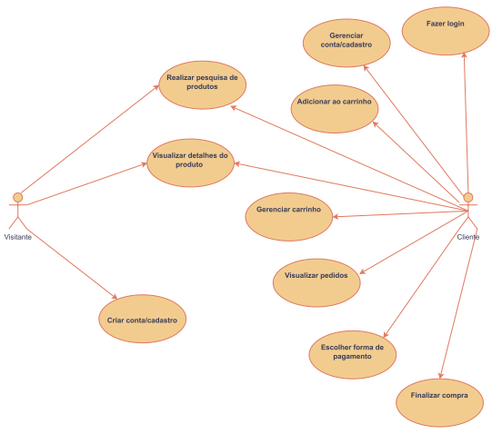

**Diagrama de Sequência**

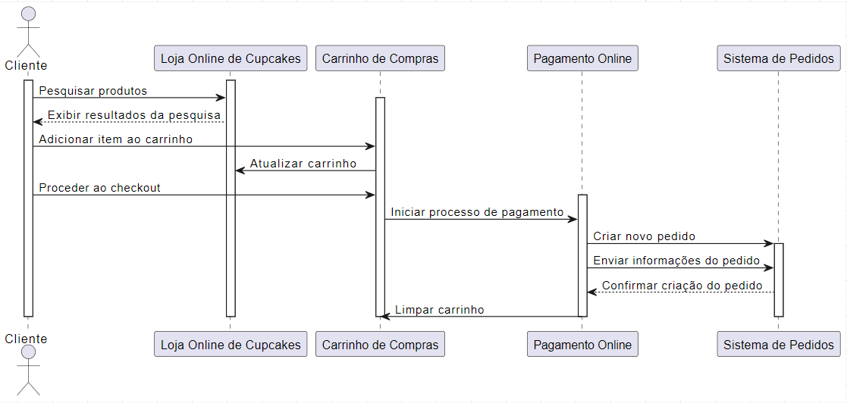

**Diagrama de Classes**

